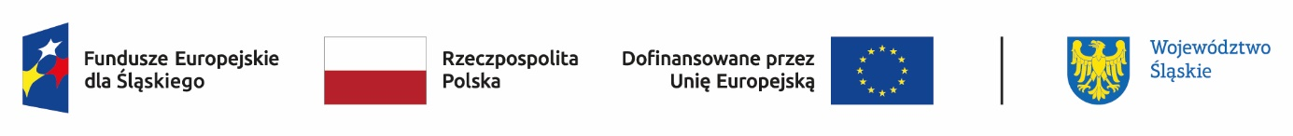

Formularz zgłoszeniowy – usługa doradztwa w ramach kampanii informacyjno-promocyjnej: „Rozpowszechnianie wiedzy z zakresu OZE i efektywności energetycznej - edukacja ekologiczna” w projekcie pn.:„ Rozbudowa instalacji odnawialnych źródeł energii w budynkach mieszkalnych o magazyny energii elektrycznej na terenie Gminy Opatów” współfinansowanym z programu Fundusze Europejskie dla Śląskiego na lata 2021-2027

DATA DORADZTWA

Dane osoby biorącej udział w doradztwie:
Imię i nazwisko
Instytucja/podmiot (jeśli dotyczy)
Adres: Miejscowość, ulica
Telefon
Adres e-mail

Zgłaszam szczególne potrzeby związane z uczestnictwem w doradztwie:
☐ TAK ☐ NIE
Jeśli tak, to jakie?

Oświadczam, że zapoznałem/am z informacjami wynikającymi z art. 13 i art. 14 rozporządzenia Parlamentu Europejskiego i Rady (UE) 2016/679 z dnia 27 kwietnia 2016 r. w sprawie ochrony osób fizycznych w związku z przetwarzaniem danych osobowych i w sprawie swobodnego przepływu takich danych oraz uchylenia dyrektywy 95/46/WE‬.

Wyrażam zgodę na przetwarzanie danych osobowych (wg klauzul informacyjnych stanowiących załączniki do ogłoszenia naboru osób zainteresowanych uzyskaniem doradztwa).

……………………………………………….
/data i podpis/

